|  |  |  |  |  |
| --- | --- | --- | --- | --- |
|  | Организация Объединенных Наций | | ECE/TRANS/WP.11/2017/5/Corr.1 | |
| _unlogo | | **Экономический  и Социальный Совет** | | Distr.: General  19 September 2017  Russian  Original: English English and Russian |

**Европейская экономическая комиссия**

Комитет по внутреннему транспорту

**Рабочая группа по перевозкам   
скоропортящихся пищевых продуктов**

**Семьдесят третья сессия**

Женева, 10–13 октября 2017 года

Пункт 5 b) предварительной повестки дня

**Предложения по поправкам к СПС:   
новые предложения**

Методология допущения холодильной установки, в которой используется сжиженный газ, отдельно  
от транспортного средства

Передано правительствами Нидерландов и Франции

Исправление

Часть 9.2.1 Общая процедура

*Вместо*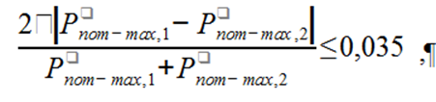

*читать*

.